|  |  |
| --- | --- |
| Nama | **ISMAIL** |
| Github | github.com/mailmaul |
| Spesialisasi | Mobile Developer |
| Status | **DISARANKAN** |
| Tanggal submit | 30 Juni 2022 (on time) |

|  |  |  |  |  |  |
| --- | --- | --- | --- | --- | --- |
| **No** | **Penilaian** | **Cukup** | **Baik** | **Menguasai** | **Catatan** |
| 1 | Penerapan OOP/MVC |  |  |  | Pelamar dapat menerapkan modulasi kode aplikasi dengan baik |
| 2 | Integrasi VCS |  |  |  | Pelamar menggunakan *version control system* untuk pengembangan aplikasi |
| 3 | Penggunaan framework/ViewModel |  |  |  | Pelamar menggunakan viewmodel untuk mempertahankan data aplikasi |
| 4 | Implementasi clean code |  |  |  | Pelamar dapat menuliskan kode dengan modulasi yang baik, tetapi terdapat beberapa *warning* dari android studio yang diabaikan |
| 5 | Desain UI/UX Aplikasi |  |  |  | Pelamar membuat desain aplikasi yang mudah dimengerti oleh pengguna, namun terdapat *attribute* *view* yang tidak di rekomendasikan serta pemberian *id* yang tidak sesuai ketentuan |

Kesimpulan: Pelamar mengirimkan tugas tepat waktu sesuai dengan ketentuan, spesifikasi kebutuhan dikerjakan dengan baik walaupun terdapat beberapa hal yang seharusnya dapat ditingkatkan. Secara keseluruhan pelamar ini dapat rekomendasikan berdasarkan kompetensi yang dimiliki.

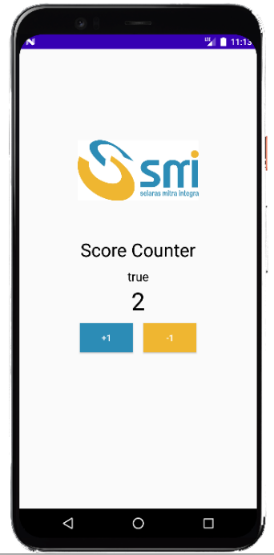Screen capture aplikasi:

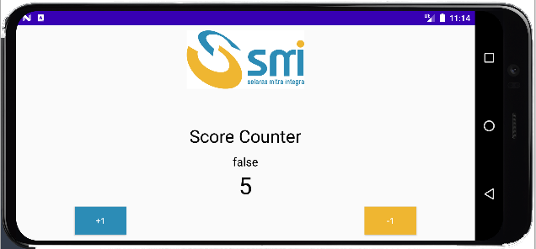

|  |  |
| --- | --- |
| Nama | **PAMUJI DWI CAHYADI** |
| Github | github.com/pamujiDj/ |
| Spesialisasi | Web Developer |
| Status | **DIPERTIMBANGKAN** |
| Tanggal submit | 30 Juni 2022 (on time) |

|  |  |  |  |  |  |
| --- | --- | --- | --- | --- | --- |
| **No** | **Penilaian** | **Cukup** | **Baik** | **Menguasai** | **Catatan** |
| 1 | Penerapan OOP/MVC |  |  |  | Pelamar dapat menerapkan modulasi kode aplikasi dengan baik |
| 2 | Integrasi VCS |  |  |  | Pelamar tidak pernah menggunakan *version control system,* pelamar hanya memiliki akun tetapi tidak aktif. |
| 3 | Penggunaan framework/ViewModel |  |  |  | Pelamar menggunakan framework untuk modulasi dan pengembangan aplikasi/ |
| 4 | Implementasi clean code |  |  |  | Pelamar dapat menuliskan kode dengan modulasi yang baik, tetapi terdapat beberapa fungsi aplikasi yang tidak dapat berfungsi sebagaimana mestinya. |
| 5 | Desain UI/UX Aplikasi |  |  |  | Pelamar membuat UI / UX Aplikasi, tetapi dengan penggunaan warna yang terkesan asal dan tidak ramah dimata pengguna, penggunaan warna yang tidak tepat, biasanya berpengaruh kepada pengalaman pengguna dan kenyamanan pengguna ketika menggunakan aplikasi |

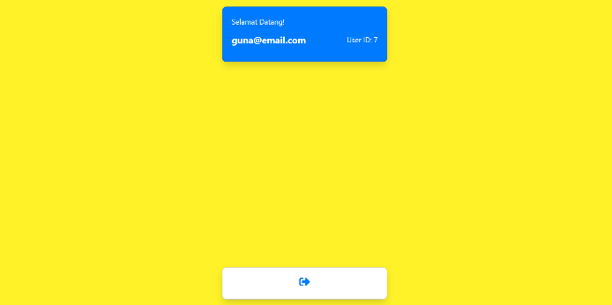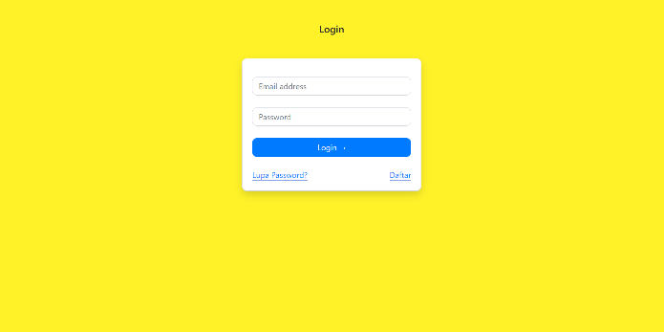Screen capture aplikasi:

|  |  |
| --- | --- |
| Nama | **BOB SOROS SUBROTO** |
| Github | github.com/bobsoros/ |
| Spesialisasi | Web Developer |
| Status | **DIPERTIMBANGKAN** |
| Tanggal submit | 30 Juni 2022 (on time) |

|  |  |  |  |  |  |
| --- | --- | --- | --- | --- | --- |
| **No** | **Penilaian** | **Cukup** | **Baik** | **Menguasai** | **Catatan** |
| 1 | Penerapan OOP/MVC |  |  |  | Pelamar dapat menerapkan modulasi kode aplikasi dengan baik |
| 2 | Integrasi VCS |  |  |  | Pelamar menggunakan *version control system* untuk pengembangan aplikasi |
| 3 | Penggunaan framework/ViewModel |  |  |  | Pelamar menggunakan framework untuk modulasi dan pengembangan aplikasi. |
| 4 | Implementasi clean code |  |  |  | Pelamar dapat menuliskan kode dengan modulasi yang baik, tetapi terdapat beberapa fungsi aplikasi yang tidak dapat berfungsi sebagaimana mestinya. |
| 5 | Desain UI/UX Aplikasi |  |  |  | Pelamar membuat UI / UX Aplikasi,  Penerapan UI terlihat bagus dan konsisten, meskipun terdapat bagian dari tampilan aplikasi yang dapat ditingkatkan untuk kenyamanan pengguna. |

Screen capture aplikasi:

*Screen capture belum tersedia*

|  |  |
| --- | --- |
| Nama | **AHMAD FEBRI** |
| Github | - |
| Spesialisasi | IT SUPPORT |
| Status | **TIDAK DISARANKAN** |
| Tanggal submit | TIDAK MENGUMPULKAN |



|  |  |  |  |  |  |
| --- | --- | --- | --- | --- | --- |
| **No** | **Penilaian** | **Cukup** | **Baik** | **Menguasai** | **Catatan** |
| 1 | Penerapan OOP/MVC |  |  |  | Pelamar tidak mengerjakan tugas yang diberikan |
| 2 | Integrasi VCS |  |  |  | Pelamar tidak mengerjakan tugas yang diberikan |
| 3 | Penggunaan framework/ViewModel |  |  |  | Pelamar tidak mengerjakan tugas yang diberikan |
| 4 | Implementasi clean code |  |  |  | Pelamar tidak mengerjakan tugas yang diberikan |
| 5 | Desain UI/UX Aplikasi |  |  |  | Pelamar tidak mengerjakan tugas yang diberikan |

Screen capture aplikasi:

Pelamar tidak mengerjakan tugas yang diberikan.